**20240226| 小六班**



Daily life



**「来园情况」**

今天早晨的天气还不错，地面上的冰雪也基本上全部融化了。孩子们来园路上安全了很多。一早，他们就蹦蹦跳跳的来到了教室。今天共来园14人，6人请假。最近感冒咳嗽的孩子增多了，家长们在家也要注意防护哦！

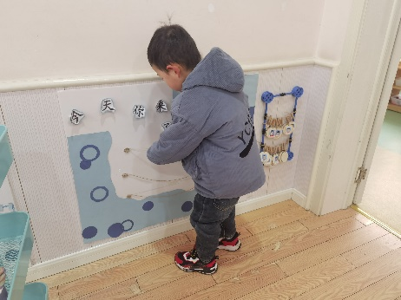 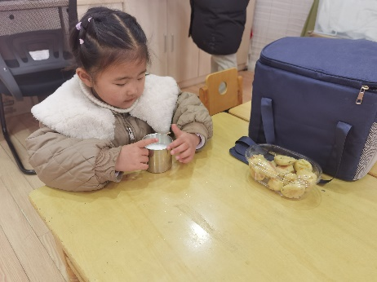 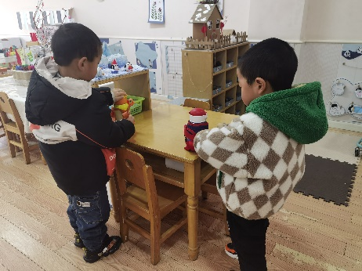

**「日常生活观察」**

|  |  |  |  |  |  |  |  |  |
| --- | --- | --- | --- | --- | --- | --- | --- | --- |
| **序号** | **姓名** | **入园情绪** | **早点** | **午餐** | | | **午睡** | **午点** |
| **饭** | **菜** | **汤** |
| 1 | 方张羽 | 请假 |  |  |  |  |  |  |
| 2 | 王韵涵 | √ | √ | √ | √ | √ | √ | √ |
| 3 | 杨子熠 | √ | √ | ⭕ | ⭕ | √ | √ | √ |
| 4 | 程桢雯 | √ | √ | ⭕ | ⭕ | √ | √ | √ |
| 5 | 林清姝 | 请假 |  |  |  |  |  |  |
| 6 | 南羽晞 | √ | √ | √ | √ | √ | √ | √ |
| 7 | 郭慕芸 | √ | √ | √ | √ | √ | √ | √ |
| 8 | 马筱萌 | 请假 |  |  |  |  |  |  |
| 9 | 许晨依 | 请假 |  |  |  |  |  |  |
| 10 | 韩泽霖 | √ | √ | ⭕ | ⭕ | √ | √ | √ |
| 11 | 任俊晟 | 请假 |  |  |  |  |  |  |
| 12 | 顾宇浩 | 请假 |  |  |  |  |  |  |
| 13 | 魏书宇 | √ | √ | √ | √ | √ | √ | √ |
| 14 | 冯逸凡 | √ | √ | √ | ⭕ | √ | √ | √ |
| 15 | 鞠奕鸿 | √ | √ | ⭕ | ⭕ | √ | √ | √ |
| 16 | 徐佑恒 | √ | √ | √ | √ | √ | √ | √ |
| 17 | 庄溢 | √ | √ | √ | √ | √ | √ | √ |
| 18 | 赵天睿 | √ | √ | √ | √ | √ | √ | √ |
| 19 | 朱圣庆 | √ | √ | √ | √ | √ | √ | √ |
| 20 | 李宇航 | √ | √ | √ | ⭕ | √ | √ | √ |

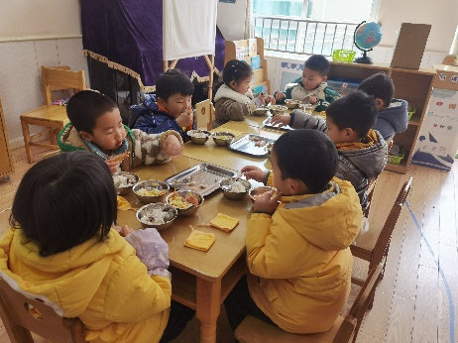 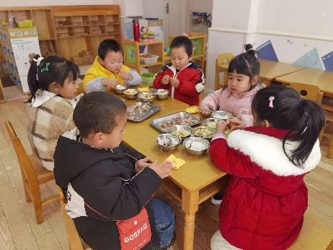

**「户外活动」**

今天的天气很不错，大家都可以出门户外啦！我们来到了前操场，和三班的小朋友一起玩综合游戏。孩子们和老师一起搭建了有趣的挑战赛道，开启了今天的户外。

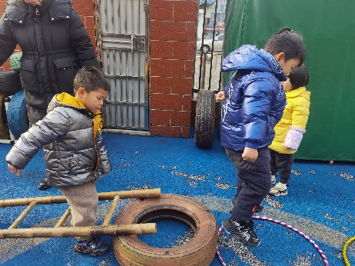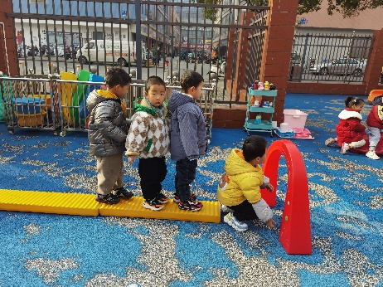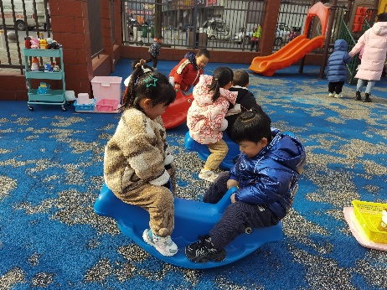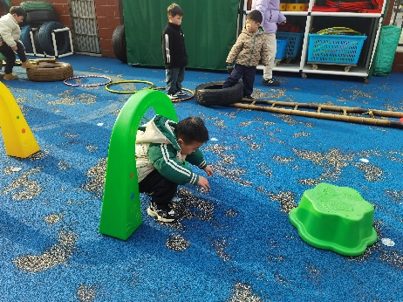 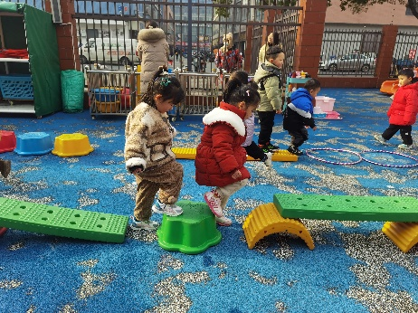 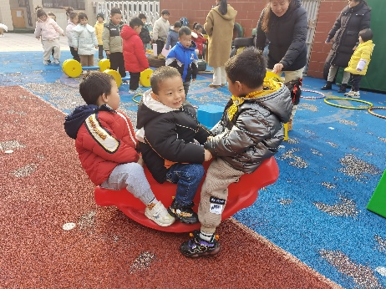

**「安全活动—消防知识我知道」**

近日南京某小区发生的火灾震惊了全国，我们也感到了深深的震撼。为了提高孩子们的防范意识，我们通过视频、图片和谈话的形式和孩子们讲述了火的可怕以及基本的消防知识。

孩子们认真观看视频，知道了电动车的安全充电方法，了解了基本的防护知识，提高了自身的防范能力。

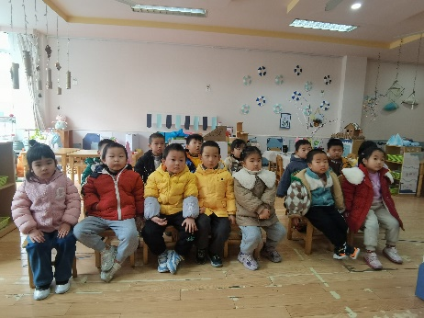 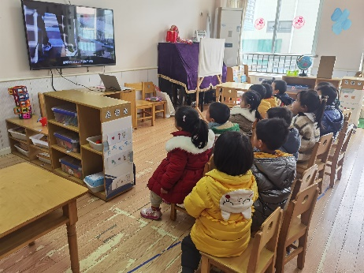 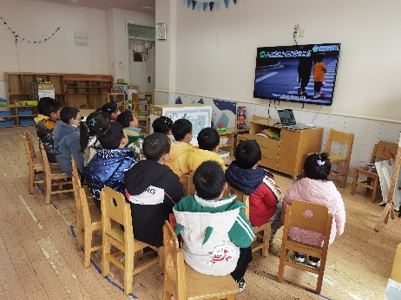

**「温馨提示」**

1. 家庭成员是[幼儿](http://youer.1kejian.com/)最亲近的人。为了让幼儿初步了解家庭成员，感受爸爸妈妈工作的辛苦，激发幼儿关心父母家人的情感，我们将开展活动《我的家》。请家长们帮孩子准备一张全家福于明天早晨带来哦！
2. 安全平台上的春季安全第一课已上线，请家长们及时完成哦！谢谢配合！